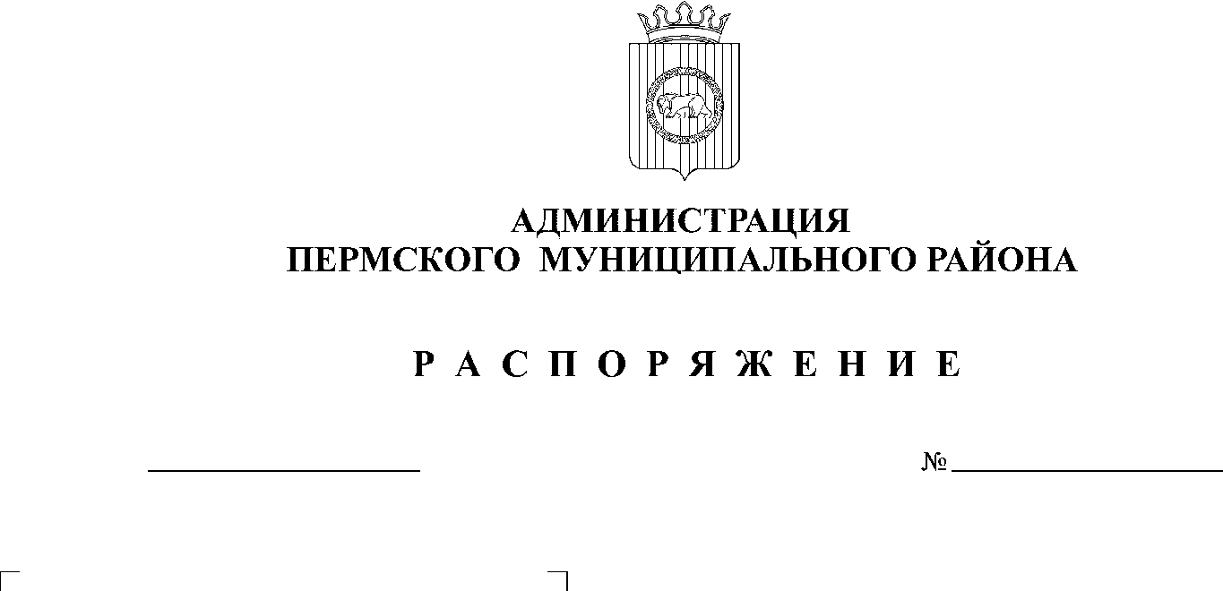
26.08.2019
123
В соответствии с постановлением администрации Пермского муниципального района от 20.09.2017 № 340-С «О проведении Акции «Благоустройство, уборка и озеленение населенных пунктов Пермского муниципального района», решением рабочей комиссии по проведению Акции «Благоустройство, уборка и озеленение населенных пунктов Пермского муниципального района» от 15 августа 2019 года:
- Начальнику МКУ Управление благоустройством Пермского района С.А. Фролову премировать ценными подарками победителей Акции «Благоустройство, уборка и озеленение населенных пунктов Пермского муниципального района» за счет средств бюджета Пермского муниципального района, предусмотренных на реализацию муниципальной программы «Охрана окружающей среды в Пермском муниципальном районе на 2016 – 2020 годы» в сумме 35 000 рублей:
1 место – Сылвенское сельское поселение – 10 000 рублей;
2 место – Лобановское сельское поселение – 7 500 рублей;
Бершетское сельское поселение – 7 500 рублей;
3 место – Кондратовское сельское поселение – 5 000 рублей;
Савинское сельское поселение – 5 000 рублей.
- Опубликовать итоги Акции «Благоустройство, уборка и озеленение населенных пунктов Пермского муниципального района» в районной газете «Нива» и разместить на официальном сайте Пермского муниципального района www.permraion.ru.
- Настоящее распоряжение вступает в силу со дня его подписания.
4. Контроль исполнения распоряжения оставляю за собой.

Глава администрации
муниципального района В.Ю. Цветов

